绝密★启用前
2019年全国统一高考数学试卷（文科）（新课标Ⅱ）

一、选择题：本题共12小题，每小题5分，共60分．在每小题给出的四个选项中，只有一项是符合题目要求的．
1．已知集合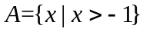，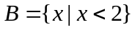，则A∩B=
A．(–1，+∞) B．(–∞，2)
C．(–1，2) D．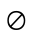
2．设z=i(2+i)，则=
A．1+2i B．–1+2i
C．1–2i D．–1–2i
3．已知向量a=(2，3)，b=(3，2)，则|a–b|=
A． B．2
C．5 D．50
4．生物实验室有5只兔子，其中只有3只测量过某项指标，若从这5只兔子中随机取出3只，则恰有2只测量过该指标的概率为
A． B．
C．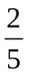 D．
5．在“一带一路”知识测验后，甲、乙、丙三人对成绩进行预测．
甲：我的成绩比乙高．
乙：丙的成绩比我和甲的都高．
丙：我的成绩比乙高．
成绩公布后，三人成绩互不相同且只有一个人预测正确，那么三人按成绩由高到低的次序为
A．甲、乙、丙 B．乙、甲、丙
C．丙、乙、甲 D．甲、丙、乙
6．设f(x)为奇函数，且当x≥0时，f(x)=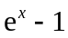，则当x<0时，f(x)=
A．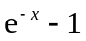 B．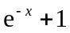
C．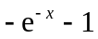 D．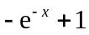
7．设α，β为两个平面，则α∥β的充要条件是
A．α内有无数条直线与β平行
B．α内有两条相交直线与β平行
C．α，β平行于同一条直线
D．α，β垂直于同一平面
8．若x₁=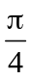，x₂=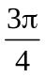是函数f(x)=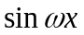(>0)两个相邻的极值点，则=
A．2 B．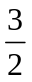
C．1 D．
9．若抛物线y²=2px（p>0）的焦点是椭圆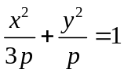的一个焦点，则p=
A．2 B．3
C．4 D．8
10．曲线y=2sinx+cosx在点(π，–1)处的切线方程为
A．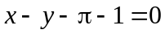 B．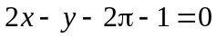
C．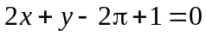 D．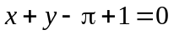
11．已知a∈（0，），2sin2α=cos2α+1，则sinα=
A． B．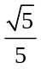
C．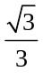 D．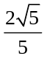
12．设F为双曲线C：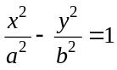（a>0，b>0）的右焦点，O为坐标原点，以OF为直径的圆与圆x²+y²=a²交于P、Q两点．若|PQ|=|OF|，则C的离心率为
A．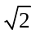 B．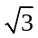
C．2 D．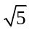
二、填空题：本题共4小题，每小题5分，共20分．
13．若变量x，y满足约束条件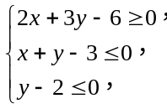则z=3x–y的最大值是___________.
14．我国高铁发展迅速，技术先进．经统计，在经停某站的高铁列车中，有10个车次的正点率为0.97，有20个车次的正点率为0.98，有10个车次的正点率为0.99，则经停该站高铁列车所有车次的平均正点率的估计值为___________.
15．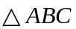的内角A，B，C的对边分别为a，b，c.已知bsinA+acosB=0，则B=___________.
16．中国有悠久的金石文化，印信是金石文化的代表之一．印信的形状多为长方体、正方体或圆柱体，但南北朝时期的官员独孤信的印信形状是“半正多面体”（图1）.半正多面体是由两种或两种以上的正多边形围成的多面体.半正多面体体现了数学的对称美．图2是一个棱数为48的半正多面体，它的所有顶点都在同一个正方体的表面上，且此正方体的棱长为1．则该半正多面体共有________个面，其棱长为_________．（本题第一空2分，第二空3分．）
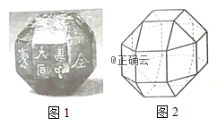
三、解答题：共70分。解答应写出文字说明、证明过程或演算步骤。第17～21题为必考题，每个试题考生都必须作答．第22、23题为选考题，考生根据要求作答．
（一）必考题：共60分。
17．（12分）
如图，长方体ABCD–A₁B₁C₁D₁的底面ABCD是正方形，点E在棱AA₁上，BE⊥EC₁.
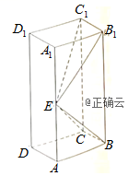
（1）证明：BE⊥平面EB₁C₁；
（2）若AE=A₁E，AB=3，求四棱锥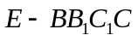的体积．
18．（12分）
已知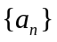是各项均为正数的等比数列，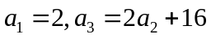.
（1）求的通项公式；
（2）设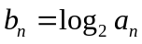，求数列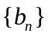的前n项和.
19．（12分）
某行业主管部门为了解本行业中小企业的生产情况，随机调查了100个企业，得到这些企业第一季度相对于前一年第一季度产值增长率y的频数分布表.
的分组 | 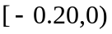 | 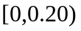 | 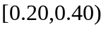 | 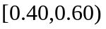 | 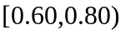
企业数 | 2 | 24 | 53 | 14 | 7
（1）分别估计这类企业中产值增长率不低于40%的企业比例、产值负增长的企业比例；
（2）求这类企业产值增长率的平均数与标准差的估计值（同一组中的数据用该组区间的中点值为代表）.（精确到0.01）
附：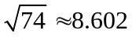.
20．（12分）
已知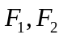是椭圆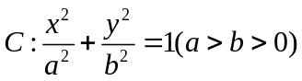的两个焦点，P为C上一点，O为坐标原点．
（1）若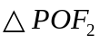为等边三角形，求C的离心率；
（2)如果存在点P，使得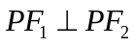，且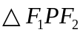的面积等于16，求b的值和a的取值范围.
21.（12分）
已知函数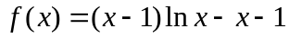.证明：
（1）存在唯一的极值点；
（2）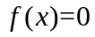有且仅有两个实根，且两个实根互为倒数.
（二）选考题：共10分．请考生在第22、23题中任选一题作答。如果多做，则按所做的第一题计分．
22．[选修4-4：坐标系与参数方程]（10分）
在极坐标系中，O为极点，点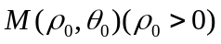在曲线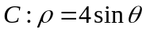上，直线l过点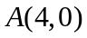且与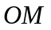垂直，垂足为P.
（1）当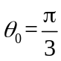时，求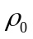及l的极坐标方程；
（2）当M在C上运动且P在线段OM上时，求P点轨迹的极坐标方程.
23．[选修4-5：不等式选讲]（10分）
已知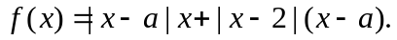
（1）当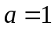时，求不等式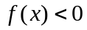的解集；
（2）若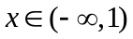时，，求的取值范围.

